**Sử dụng lệnh**

1. git merge <branch>

Nếu bạn đã thực hiện một loạt các thay đổi cho một branch, giả dụ tên branch là “develop”, và bạn muốn hợp nhất branch đó vào branch chính - master của bạn, bạn sử dụng câu lệnh **git merge <tên branch>.** Bạn sẽ **checkout**nhánh master, rồi chạy lệnh **git merge develop** để hợp nhất nhánh develop vào nhánh master.

1. git pull origin <branch>

Nếu bạn làm việc với nhiều người, bạn sẽ gặp trường hợp trên GitHub đã được cập nhật rồi nhưng máy bạn lại không có những thay đổi đó. Khi đó, bạn có thể sử dụng lệnh **git pull origin <tên branch>**để kéo những thay đổi mới nhất về.

1. git status git diff –stat

Nếu bạn muốn biết những file nào đã bị thay đổi và những file nào được theo dõi, bạn có thể sử dụng lệnh **git status**. Nếu bạn muốn biết những file đã được thay đổi *bao nhiêu*, bạn có thể sử dụng lệnh **git diff**để biết được mỗi file đã thay đổi bao nhiêu dòng code.

1. git log

 Lệnh **git log**giúp bạn biết được lịch sử commit. Bạn sẽ muốn biết lịch sử commit của bạn. Các commit của bạn sẽ có một tin nhắn và một hash - dãy các số và chữ theo thứ tự ngẫu nhiên, ví dụ giống như thế này c3d882aa1aa4e3d5f18b3890132670fbeac912f7

1. git checkout c3d88eaa1aa4e4d5f

Giả dụ bạn push một commit phá app của bạn. Thay vì bạn ngồi fix bug thì bạn quay lại một commit trước và thử lại. Nếu bạn muốn quay ngược lại và **checkout**app của bạn từ các lần commit trước, bạn có thể làm nó trực tiếp bằng cách sử dụng dãy hash đó. Bằng cách này, app của bạn tách rời với phiên bản hiện tại (bởi bạn đang chỉnh sửa một bản ghi chép cũ, chứ không phải bản ghi chép hiện tại.

**Sử dụng phần mềm để bảo trì**

1. Chọn nhánh cần gộp mà chọn merge into curent

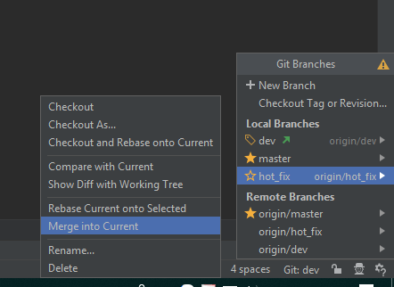

1. Phần mềm sẽ hiển thị các file có sự thay đổi

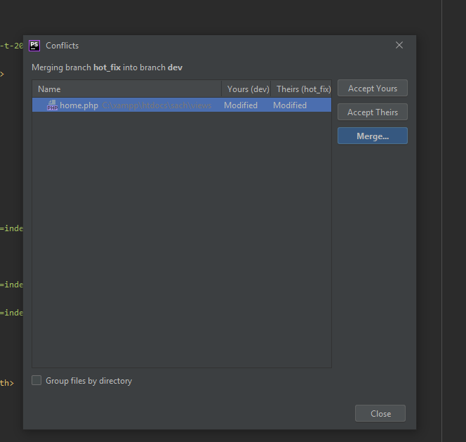

1. Ấn vào file sẽ hiển thị các dòng thanh đổi

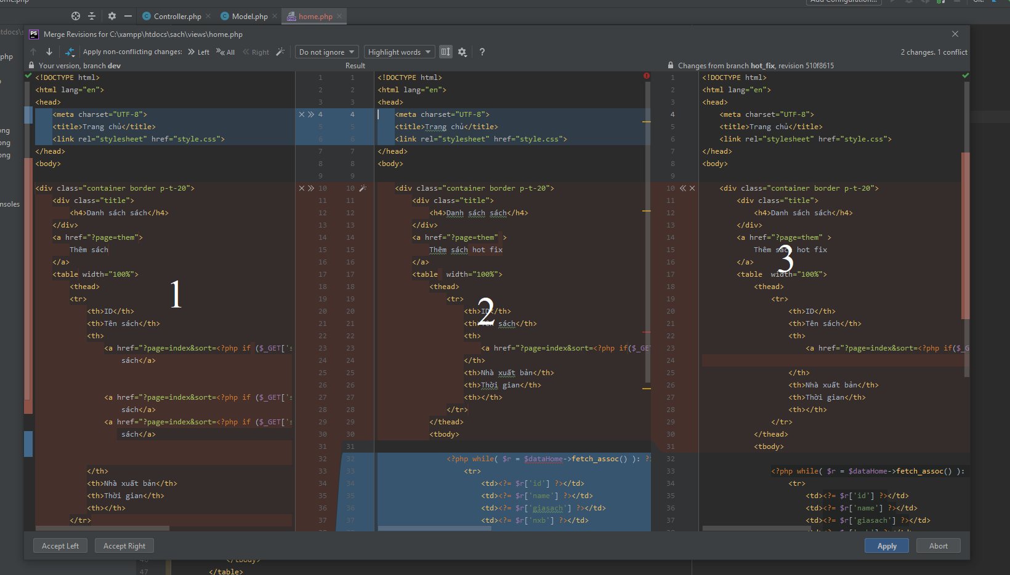

Đây là giao diện gộp code

* Phần số 1 phần phần code của nhánh “dev”
* Phần số 3 là phần của nhánh hot_fix
* Phần số 2 sẽ là kết quả khi gộp code hoàn thành

Trên phần mềm bạn có thể thấy “X” đại diện cho việc không gộp code ở nhánh đó, dấu “>>” ý nghĩa là gộp code 

Sau khi xem xét code và gộp code hoàn tất bạn chọn “apply” để hoàn tất gộp file

Phần mềm cũng hỗ trợ bạn chọn theo gộp theo bên trái hết hoặc theo nhánh bên phải hết